Document de conception détaillée
Module production

SOMMAIRE
1 Introduction 3
2 Affectation des ordres aux opérateurs 4
3 Avancement de production 5
3.1 Vérification des élements d’entré 5
3.2 Réalisation 5
3.3 Validation du superviseur 5
4 BAT 6
5 Mise en ligne 7

- Introduction

Le module suivi de production, permet de suivre la production des produits Internet et Papier, depuis la commande jusqu’à la facturation ou la mise en ligne.
Le schéma suivant rappele les différentes étapes de production.

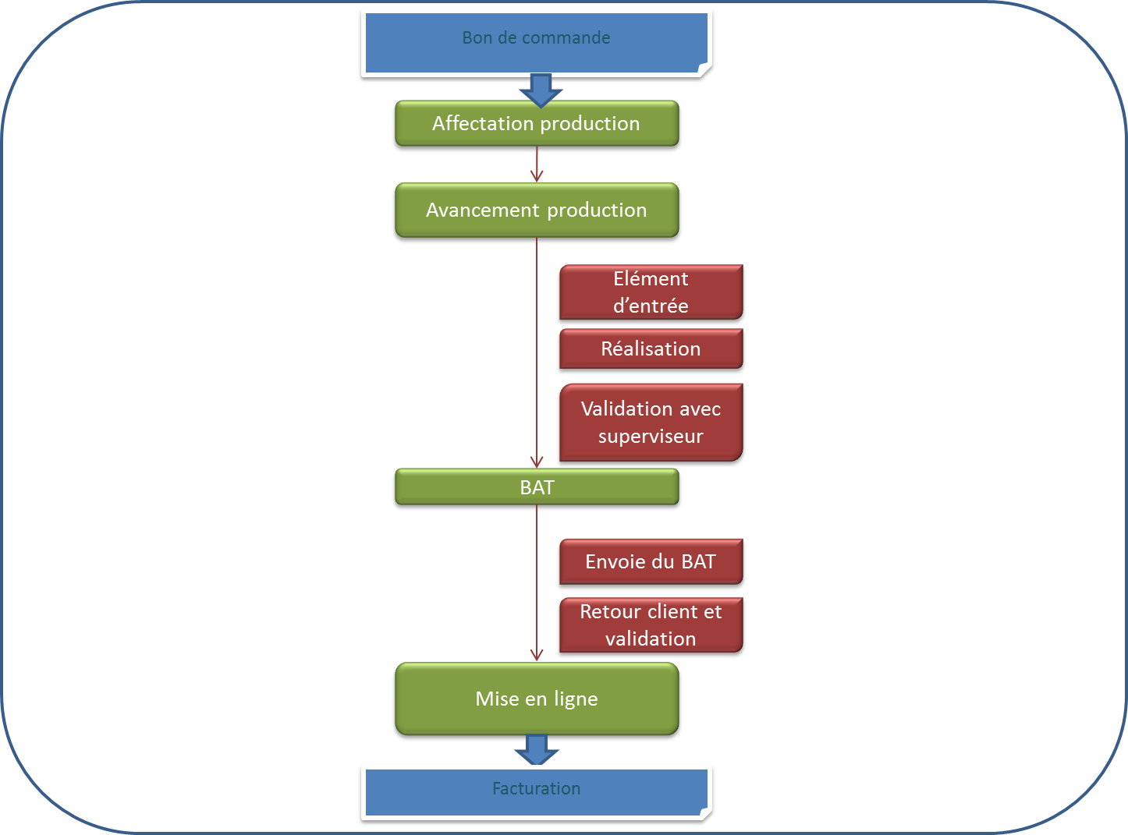
- Affectation des ordres aux opérateurs

L’affectation des ordres, papier ou internet, se fera par produit par opérateur et non plus par ordre.

Les étapes d’affectation sont les suivantes :
- Séléction de l’ordre
- Affichage des produits de l’ordre
- Affectation des produits aux opérateurs

Les champs à saisir lors de l’affectation sont les suivant :
Nom du champ | Type de champ | Règle de gestion
Opérateur | Liste déroulante | Liste des opérateurs
Format | Liste déroulante
Rubrique | Liste déroulante des rubrique
Libellé

Le système va tracer la date de début d’affectation, afin de pouvoir calculer des indicateurs.

- Avancement de production

Vérification des élements d’entré

Le système permettra de renseigner les différentes élements d’entrée, pour chaque type de produit.
Ces élements sont synthétisés dans le fichier ci-joint.

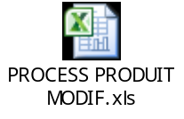

Réalisation

Le système permettra de suivre la réalisation de chaque produit.
Une bouton « Realiser » permettra de mentionner que le produit a été réalisé.

Validation du superviseur

Une fois le produit réalisé, il sera possible au superviseur, de vérifier le travail réalisé, et de valider le produit.
Le système tracera la personne ayant validé le produit, ainsi que la date et l’heure de validation .

- BAT

Chaque produit afecté aura des volets de suivi de BAT

Envoi BAT :
L’envoi du Bat est réalisé par un envoi d’un email généré avec les détails du produit fabriqué
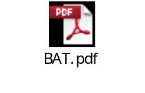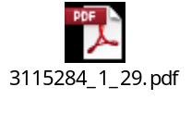

Champs du suivi des envois des BAT :
- Date d’envoi
- Date de retour client
- Statut
- Envoi par (courier, représentant, fax, email, sur place)

Champs du suivi des relances des BAT :
- Date Appel
- Interlocuteur
- Observations
- Date rappel

- Mise en ligne

Afin de mentionner que la mise en ligne a eu lieu, un bouton « Mise en ligne » sera accesible au niveau de chaque produit à fabriquer.
Le système tracera la date de mise en ligne.

